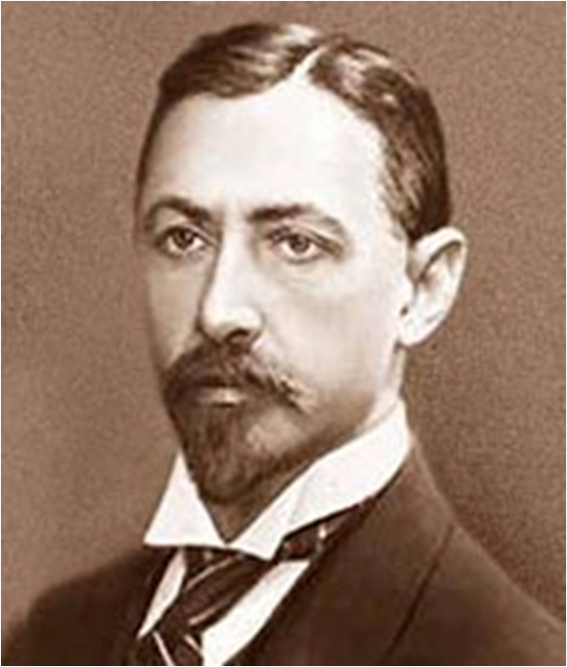

Бунин И. А. о происхождении своих рассказов:

Выньте Бунина из русской литературы, и она потускнеет, лишится живого радужного блеска и звездного сияния, его одинокой страннической души…
М. Горький
«...Я никогда не писал под воздействием привходящего чего-нибудь извне, но всегда писал "из самого себя". Нужно, чтобы что-то родилось во мне самом, а если этого нет, я писать не могу. Я никогда не умел и не могу стилизовать. Писать "в духе" чего-либо я не мог и не буду. Я вообще никогда не ставил себе в своем писании внешних заданий...»

БУНИН ИВАН АЛЕКСЕЕВИЧ
(1870 -1938)
БУНИН ИВАН АЛЕКСЕЕВИЧ
(1870 -1938)
БУНИН ИВАН
АЛЕКСЕЕВИЧ
(1870 -1938)

